2. Коррекция цвета

Программа Photoshop располагает полным набором средств для настройки цвета. Все они сосредоточены в подменю Изображение - Коррекция (Image - Adjust. Некоторые из команд, такие как Яркость/Контраст (Brightness/Contrast), возможно, вам знакомы, другие - нет. Не расстраивайтесь. О назначении всех этих команд вы узнаете из данной главы.
Перед тем как начать коррекцию цвета, вы должны оценить, какие цвета присутствуют на изображении, а также как будет использоваться само изображение в дальнейшем. Формирование цвета в режиме RGB происходит при отображении картинки на экране компьютерного монитора, а цвета CMYK используются при многослойной печати изображений. Корректировать цвет изображения необходимо исходя из соображений последующего использования графики. Если графическая работа предназначена для демонстрации на Web-страницах, работайте в режиме RGB. Если же графика предназначена для цветной многослойной печати, выполняйте корректировку в режиме CMYK. Ну а если изображение в конце концов должно предстать в виде градаций серого, оставьте ненужные попытки придать небу идеально синий цвет. Лучше перейдите в режим градаций серого и добейтесь хорошей контрастности.
Необходимо учитывать еще один момент, касающийся цветокоррекции: исправления могут быть применены как ко всему изображению целиком, так и к выделенной области, а также ко всему изображению, кроме выделенной области. Применение корректировок ко всему изображению в целом может привести к улучшению качества одних частей картинки, но к ухудшению других, так что тщательно анализируйте качество конечного результата и решайте, преобладает ли общее улучшение над ухудшением.

- Коррекция "на глазок"
Наиболее очевидный способ коррекции цвета состоит в выполнении этой операции "на глазок", методом визуального сопоставления внешнего вида изображения до и после корректировок. Соответствующее средство представлено в виде команды Варианты (Variations). Она объединяет возможности команд Яркость/Контраст (Brightness/Contrast), Цветовой баланс (Color Balance) и Цветовой тон/Насыщенность (Hue/Saturation) в одном удобном и простом окне диалога, в котором в виде миниатюрных копий изображаются варианты исходного изображения при различных сочетаниях корректировок цветов и яркости. От вас требуется лишь щелкнуть на миниатюре одного из вариантов, являющегося, на ваш взгляд, наиболее подходящим. Выбрав один из предлагаемых в окне вариантов, различающихся цветовым тоном или яркостью (выбранный вариант носит название Текущий выбор – Current Pick), можно тут же сопоставить его с миниатюрной копией исходного изображения.

Если команда Варианты (Variations) отсутствует в подменю Изображение - Коррекция (Image - Adjust), это может означать, что не был установлен дополнительный модуль, обеспечивающий работу этого средства коррекции изображений. Обратитесь к руководству по программе Photoshop за сведениями по установке дополнительных модулей.
Окно диалога Варианты (Variations) показано на рис. 5.2. Когда оно раскрывается в первый раз, миниатюра Текущий выбор (Current Pick) не отличается от копии исходного изображения, именуемой Оригинал (Original), если только уже не были выполнены какие-то корректировки. Можно перетащить ползунок в окне влево, в сторону отметки Точно (Fine), или вправо, в сторону отметки Грубо (Coarse), чтобы задать степень точности той или иной операции. Перемещение ползунка на одно деление шкалы в любом направлении ведет к изменению соответствующего корректирующего параметра в два раза. При установке ползунка в крайнее левое положение вариации становятся столь слабыми, что их почти невозможно уловить глазом. Наиболее сильные вариации имеет смысл вносить только в тех случаях, если требуется создать стилизованное изображение или специальный графический эффект, при котором вся картинка приобретает определенный цветовой оттенок. Принятое по умолчанию среднее положение ползунка наиболее подходит для "нормальной" коррекции.
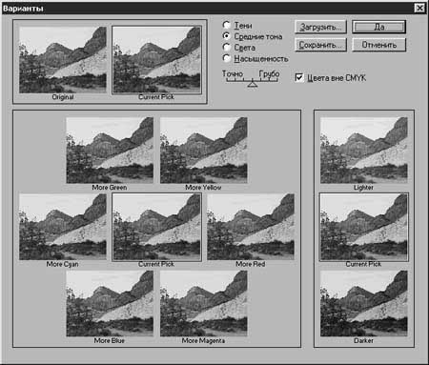
Рис. 5.2. Шесть миниатюр, располагающихся в левой части окна вокруг центральной миниатюры Текущий выбор (Current Pick), демонстрируют вариации цветового тона, а две в правой части окна - вариации яркости.

Коррекция теней, бликов, средних тонов и насыщенности
Если вы используете окно диалога Варианты (Variations) для коррекции цветного изображения, то имеете возможность отдельно корректировать цвет и яркость теней, бликов и средних тонов изображения или влиять на его общую насыщенность. Тени (Shadows), Cредние тона (Midtones) и Света (Highlights) – это термины, используемые в программе Photoshop для обозначения самых темных участков, областей промежуточной яркости и самых светлых участков изображения. На черно-белом снимке соответствующие области выглядели бы как черные, серые и белые. Коррекция в режиме Насыщенность (Saturation) ведет к одновременному воздействию на все три области диапазона яркостей участков изображения. Установив один из переключателей – Тени (Shadows), Cредние тона (Midtones) или Света (Highlights), – вы получаете возможность корректировать цветовой тон и яркость лишь соответствующих участков изображения. Преимуществом такого варианта является то, что в этом случае можно применить для участков средних тонов один способ корректировки, а для участков теней или бликов - другой. Любой режим коррекции независим от других, так что можно, скажем, придать средним тонам голубоватый оттенок, улучшив вид неба, но при этом заставить тени выглядеть более желтыми, скомпенсировав тем самым присущий им голубоватый оттенок.

Параметр Цветовой тон (Hue) определяет цвет объекта или выделенной области. Параметр Контраст (Brightness) показывает, как много белого или черного добавлено к цветовому тону.

Установка переключателя Насыщенность (Saturation) позволяет регулировать степень насыщенности цвета изображения. На рис. 5.3 приведен примера корректировки насыщенности изображения. Не забывайте, что подобную корректировку можно делать неоднократно. Если, к примеру, вариант миниатюры изображения Насыщенность меньше (Less Saturation) выглядит на ваш взгляд все еще чересчур насыщенным, примените коррекцию повторно.
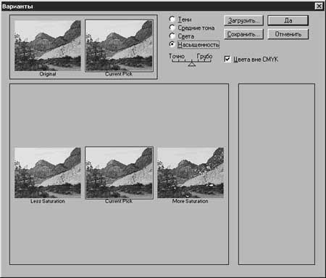
Рис. 5.3. Вариант Насыщенность меньше (Less Saturation) соответствует более светлому изображению; вариант Насыщенность больше (More Saturation) дает более темное изображение

Чтобы исправить изображение с помощью окна диалога Варианты (Variations), выполните следующие действия:
- Откройте файл 05file01.tif, находящийся на компакт-диске. Раскройте окно диалога Варианты (Variations), выбрав одноименную команду в подменю Изображение - Коррекция (Image - Adjust).
- Установите переключатель режимов коррекции в позицию, соответствующую тем характеристикам изображения, которые требуется откорректировать: Тени (Shadows), Cредние тона (Midtones) и Света (Highlights) или Насыщенность (Saturation).
- Воспользуйтесь ползунком Точно (Fine) - Грубо (Coarse), чтобы задать степень воздействия.
- Чтобы добавить определенный цветовой оттенок, щелкните на соответствующей миниатюре в левой части окна.
- Чтобы уменьшить содержание того или иного цветового тона в изображении, щелкните на миниатюре, соответствующей добавлению цвета, дополнительного по цветовому кругу к цветовому тону, который требуется уменьшить. Например, чтобы уменьшить содержание пурпурного тона, щелкните на миниатюре добавления зеленого цвета (More Green).
- Для настройки яркости щелкните на одной из миниатюр с названиями Светлее (Lighter) или Темнее (Darker) в правой части окна.
- Если вы не можете точно сформулировать, какие вам нужны поправки, просто щелкните на миниатюре, которая на ваш взгляд выглядит "наиболее правильно".
- Если вы посчитаете, что перестарались с корректировками, и захотите вернуться к исходному снимку, нажмите клавишу Alt (в системе Windows) или Option (в системе Mac OS), чтобы превратить кнопку Отменить (Cancel) окна диалога Варианты (Variations) в Восстановить (Reset). Щелчок на этой кнопке позволит сбросить все исправления и вернуться к исходной версии изображения.

Данный прием действует во всех окнах диалога, связанных с командами подменю Изображение - Коррекция (Image - Adjust).

- Щелкните на кнопке Да (OK), чтобы закончить корректировку с сохранением внесенных изменений, или на Отменить (Cancel), чтобы сбросить результаты коррекции. Для сопоставления получившихся у вас результатов с теми, что получились у меня, взгляните на файл 05file02.jpg на компакт-диске.

Клиппирование
Клиппирование –преобразование отдельных участков цветного изображения в чисто белый или чисто черный цвет в связи с "выпадением" оттенков таких участков за пределы допустимой гаммы цветов в результате коррекции. Клиппирование может иметь место только при корректировке теневых (Shadows) или самых светлых (Highlights) участков изображения, но не участков среднего тона. Небольшое клиппирование не вредит, а даже является необходимым, если требуется использовать весь диапазон оттенков, от белого до черного. Если же оно охватило большую площадь изображения, это означает, что диапазон необходимых корректировок превышен и требуется отступить назад. Установите флажок Цвета вне CMYK (Show Сlipping) в окне диалога Варианты (Variations), чтобы позволить Photoshop демонстрировать области, в пределах которых наступило перенасыщение цвета. Такие области будут окрашены на миниатюрах окна диалога Варианты (Variations) в контрастные "неоновые" цвета.
Если выделить для корректировки определенную область изображения, только она и будет отображаться в миниатюрах окна диалога Варианты (Variations). На рис. 5.4 показан процесс коррекции тона неба, слишком светлого на исходном снимке. С этой целью при помощи инструмента Волшебная палочка (Magic Wand) была выделена область, а затем была использована команда Выделение – Изменить – Растушевка (Select – Modify - Feather), размывшая границу между выделенной областью и остальным изображением. (Радиус размывания границы – 4 пикселя.) При активной выделенной области открыть окно диалога Варианты (Variations) и выбрать для неба более подходящий цветовой тон. Разница между миниатюрами Original (Оригинал) и Current Pick (Текущий выбор) хорошо заметна на рисунке. Попробуйте проделать это самостоятельно. Можете попытаться придать небу зеленоватый или оранжевый оттенок, если синий выглядит слишком заурядно.
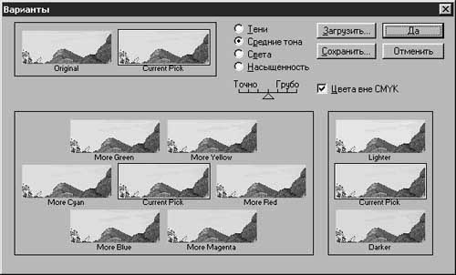
Рис. 5.4. Миниатюры демонстрируют только часть изображения, подвергающуюся коррекции

Сохранение и загрузка параметров коррекции
Если необходимо применить один и тот же вариант коррекции к нескольким изображениям, поступайте следующим образом. Произведите все необходимые исправления одного изображения в окне диалога Варианты (Variations). Перед тем как щелкнуть на кнопке Да (OK), щелкните на кнопке Сохранить (Save) и проделайте типичную процедуру сохранения файла настроек параметров коррекции. Затем, открыв очередное изображение, раскройте окно диалога Варианты (Variations) и щелкните на кнопке Загрузить (Load). Найдите сохраненный ранее файл настроек (он имеет расширение .AVA) и откройте его, чтобы применить те же самые операции к другому изображению.

- Гистограммы
Если вам приходилось изучать статистику, вы должны быть знакомы с такой разновидностью диаграмм, как гистограммы. В программе Photoshop это тоже не более чем диаграммы, играющие справочную роль. Они демонстрируют количество пикселей, обладающих теми или иными градациями яркости (то есть сосредоточенных на уровнях, на которые равномерно разбит весь интервал от белого цвета до черного), на изображении в целом или в пределах выделенной области.
Глядя на гистограмму, можно сделать вывод о наличии достаточной информации, обеспечивающей успех коррекции изображения. Если приходится иметь дело с некачественным исходным снимком или результатом неудачного сканирования, то анализ гистограммы покажет, имеет ли смысл пытаться что-то "выжать" из имеющегося материала или следует повторить фотосъемку и ввод изображения. Кроме того, гистограмма может показать, не произошло ли превышение диапазона допустимой коррекции изображения, ведущее к частичной утрате пикселями информации о цвете.
Гистограмма имеет еще одно предназначение: она позволяет почувствовать диапазон яркости изображения. Иногда изображения подразделяют на так называемые ключевые типы в зависимости от того, в какой части диапазона яркости сосредоточены их гистограммы. Различают изображения низкой, средней и высокой яркости; на них преобладают, соответственно, темные, средние или светлые цветовые тона. Изображение, залитое одним тоном средней яркости, имеет гистограмму в виде одной линии, расположенной посредине горизонтальной шкалы яркости.
Чтобы на практике изучить гистограмму конкретного изображения, выполните следующие действия:
- Откройте файл 05file03.tif, находящийся на компакт-диске, и выберите команду меню Изображение - Гистограмма (Image - Histogram), как показано на рис. 5.5.
- Взгляните на гистограмму. Горизонтальная ось представляет собой шкалу яркости пикселей от самых темных (яркость 0) слева до самых светлых (яркость 255) справа. Полутоновую шкалу яркостей можно видеть под горизонтальной осью гистограммы. На вертикальной оси представлено количество пикселей, яркость которых соответствует градациям шкалы.
- Закончив просмотр гистограммы, щелкните на кнопке Принято (OK).
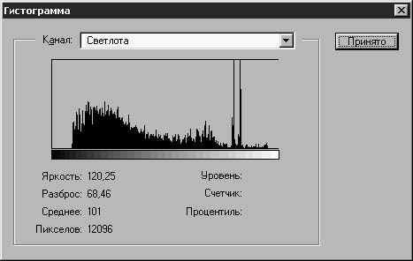
Рис. 5.5. На фотографии, для которой построена гистограмма, слишком много темных участков

Статистические данные в окне диалога Гистограмма (Histogram) показывают, сколько всего пикселей входит в состав изображения или выделенной области (параметр Пикселов - Pixels). Параметр Яркость (Mean) указывает среднее значение яркости изображения. Параметр Среднее (Median) означает величину на оси яркости гистограммы, левее и правее которой суммарное значение пикселей в гистограмме одинаково. Параметр Разброс (Std Dev) характеризует степень разброса значений яркостей пикселей.
Все, что вам требуется знать о гистограмме, заключается в следующем. Если изображение относится к типу средней яркости, его гистограмма будет достаточно равномерно распределена вдоль горизонтальной оси. Для изображений высокой яркости большая часть пикселей сосредоточена в правой части шкалы. Гистограмма изображений низкой яркости располагается в основном в левой части шкалы. Изображение, гистограмма которого представлена на рис. 5.5, имеет как участки ярких бликов, так и группы более темных и очень темных пикселей, требующих осветления. Последние представлены на гистограмме в виде "горных пиков".

3.Уровни и кривые
Гистограмма показывает, какие изменения следует внести в изображение, но не дает возможности произвести их. Для этой цели служат команды меню Уровни (Levels) или Кривые (Curves), представляющие два способа настройки яркости и контраста изображения. Назначение обеих команд практически одинаково, разница лишь в том, что команда Кривые (Curves) позволяет производить более тонкую коррекцию. Начнем с окна диалога Уровни (Levels), показанного на рис. 5.6. Как можно видеть, в этом окне изображена та же самая гистограмма, только без статистических параметров. Зато здесь есть набор средств управления, при помощи которых выполняется коррекция уровней яркости.
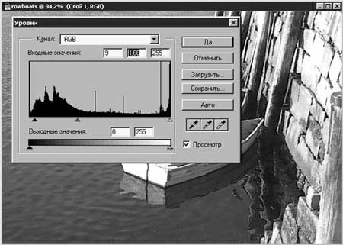
Рис. 5.6. Не забудьте установить флажок Просмотр (Preview), чтобы видеть
результаты коррекции в окне документа

Коррекция яркости с помощью команды Уровни (Levels)
Окно диалога Уровни (Levels) представляет собой средство коррекции яркости изображения на основе гистограммы. Установка уровня теней (то есть абсолютно насыщенного черного цвета) в области концентрации наиболее темных пикселей на гистограмме и уровня светов (совершенно ненасыщенного белого) в области концентрации самых светлых пикселей заставляет остальные уровни яркости более равномерно распределиться в промежуточном диапазоне.
Для коррекции яркости с использованием окна диалога Уровни (Levels) проделайте следующее:
- Раскройте окно диалога Уровни (Levels), выбрав одноименную команду в подменю Изображение - Коррекция (Image - Adjust) или нажав комбинацию клавиш Ctrl+L (Windows) или Cmd+L (Mac OS).
- Установите флажок Просмотр (Preview), чтобы видеть результаты коррекции в окне документа. Если оставить его сброшенным, то при перемещении ползунков цвета изменяться не будут или будет меняться цвет всех элементов на экране монитора.
- Если изображение цветное, можно корректировать объединенный цветовой канал (RGB или CMYK) или отдельные цветовые составляющие, выбор которых производится в раскрывающемся списке Канал (Channel). Для выполнения данного упражнения оставьте выбранный по умолчанию объединенный канал.
- Для коррекции уровня теней перетащите черный ползунок Уровень теней (Shadow), находящийся у левого края шкалы яркостей, к тому месту, где на гистограмме начинается пик отсчетов темных пикселей.
- Чтобы выставить уровень светлого, перетащите расположенный у правого края шкалы белый ползунок Уровень светов (Highlight) туда, где начинается нарастание пика светлых пикселей.
- Теперь откорректируйте средние яркости изображения, перетаскивая влево или вправо средний ползунок, Средние тона (Midtone), окрашенный в серый цвет. На рис. 5.7 показан пример установки значений параметров для изображения, рассмотренного ранее.
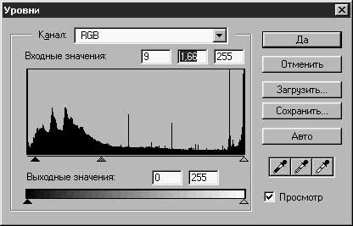
Рис. 5.7. Настройка уровня теней помогает выявить затененные детали снимка

- Для настройки контраста используйте ползунки шкалы Выходные значения (Output Levels). Черный ползунок управляет уровнем темных тонов. Его перемещение к центру делает изображение светлее. Белый ползунок управляет уровнем светлых тонов. Его перемещение в сторону центра шкалы делает изображение темнее.
- Завершив работу, щелкните на кнопке Да (OK).
Для настройки уровней можно использовать пипетки. Щелкните на значке пипетки белого цвета, а затем щелкните на самой светлой части изображения. После этого щелкните на значке пипетки, заполненной черным цветом, и выберите с ее помощью самый темный цвет на изображении. Если на изображении есть цвета, которые вы считаете подходящими на роль средних тонов, то щелкните на участке изображения с окраской средних тонов, выбрав пипетку с серой заливкой.

Если щелкнуть на кнопке Авто (Auto) в окне диалога Уровни (Levels) или выбрать в подменю Изображение - Коррекция (Image - Adjust) команду Автоматическая тоновая коррекция (Auto Levels), то программа Photoshop автоматически настроит уровни яркости, основываясь на данных гистограммы. Однако результаты подобной операции редко бывают удовлетворительными. Попробуйте, но будьте готовы применить команду Отменить (Undo).

Команда Кривые (Curves)
Коррекция изображения с использованием команды Кривые (Curves) во многом подобна коррекции с помощью команды Уровни (Levels). Для коррекции яркости изображения можно пользоваться окном диалога Кривые (Curves) вместо Уровни (Levels). Основное различие между этими средствами состоит в том, что с помощью кривых можно корректировать взаимосвязь входных и выходных уровней изображения не только в трех ключевых точках гистограммы (уровень теней, средние тона и уровень светов), но в любой точке, как видно из рис. 5.8. Открыв окно диалога Кривые (Curves), вы не увидите никакой кривой. Не увидите и гистограммы. Вместо этого на экране появится другой вариант графика, представляющий собой координатную сетку с диагональной линией. Горизонтальная ось представляет собой шкалу исходных значений (входных уровней) изображения или выделенной области, а вертикальная ось - шкалу новых значений (выходных уровней). При первом открытии окна тоновая или градационная кривая имеет вид диагонали, поскольку никаких корректирующих действий еще не было выполнено. Все пиксели имеют входные и выходные значения уровней яркости.
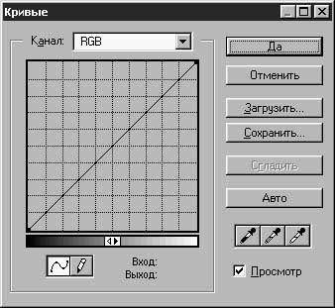
Рис. 5.8. У этого типа графика нулевая точка располагается посредине

Как всегда, не забудьте установить флажок Просмотр (Preview), чтобы иметь возможность видеть результаты коррекции в окне документа.
Как и в окне Уровни (Levels), для настройки уровней яркости можно щелкнуть на кнопке Авто (Auto) или воспользоваться пипетками. Но, поскольку тоновые кривые обеспечивают весьма гибкий контроль над уровнями яркости изображения, вы просто должны познакомиться со всеми достоинствами этого средства коррекции. Удерживая нажатой кнопку мыши, перетаскивайте указатель в окне документа, помещая его над различными участками изображения. При этом на кривой появится кружок, демонстрирующий уровень яркости пикселя, над которым находится указатель. Если вы хотите зафиксировать положение некоторых точек, чтобы предохранить их от перемещений, щелкните на них. Например, если вы хотите настроить передаточную функцию в области средних тонов, оставив темные и светлые тона относительно нетронутыми, щелкните на точках кривой, которые должны ограничивать участок ее изменения, а затем перетаскивайте среднюю часть кривой, пока не получите требуемого эффекта. Перетаскивание середины кривой вверх ведет к осветлению тонов, а вниз - к затемнению. На рис. 5.9 показано, как может выглядеть тоновая кривая. Для удаления точки перегиба кривой просто перетащите эту точку за пределы рамки координатной сетки.
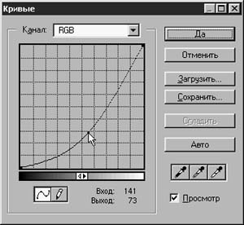
Рис. 5.9. На градационной кривой можно поместить до 15 точек перегиба

Для перерисовки кривой можно использовать инструмент Карандаш (Pencil). Щелчок на кнопке Сгладить (Smooth) позволяет соединить разъединенные точки и сгладить любые изломы на нарисованной градационной кривой.

- Цветовой баланс
Чтобы хорошо разобраться, что такое цветовой баланс, следует присмотреться к цветовому кругу. Если вы подзабыли порядок расположения цветов, взгляните на рис. 5.10.
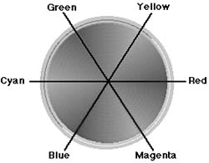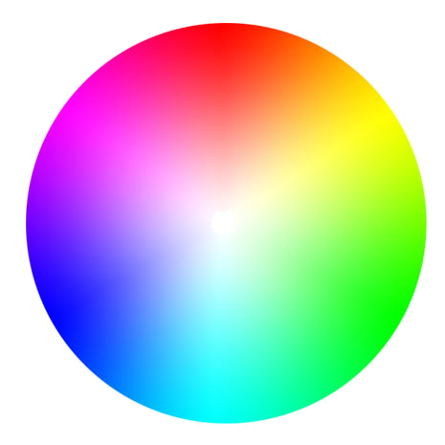
Рис. 5.10. Цветовой круг помогает определить дополнительные цвета

Каждому цвету здесь соответствует дополнительный оттенок. Если провести линию, проходящую через центр цветового круга, то цвета, на которые укажут противоположные концы этой линии, и будут дополнительными. Голубой цвет является дополнительным для красного, зеленый - для пурпурного, а желтый - для синего. Когда выше мы корректировали цветовой тон фотографии с помощью окна диалога Варианты (Variations), то добивались снижения того или иного цветового тона за счет добавления дополнительного данному тону оттенка. В окне диалога Цветовой баланс (Color Balance) вы проделываете те же самые действия. Добавление голубого снижает красный тон, добавление красного снижает голубой и так далее, по цветовому кругу.
На рис. 5.11 показано окно диалога Цветовой баланс (Color Balance). Данное окно используется, главным образом, для цветокоррекции всего изображения в целом, а не его отдельных частей, хотя допустимо применять его для коррекции цвета в пределах выделенной области изображения. Особую пользу это средство приносит для устранения паразитных цветовых тонов, подобных желтизне, появляющейся со временем на старых фотографиях. С помощью окна диалога Цветовой баланс (Color Balance) удалить такую желтизну, не затрагивая остальных характеристик изображения, не составляет никакого труда.
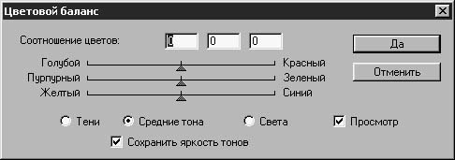
Рис. 5.11. Устанавливайте флажок Сохранить яркость тонов (Preserve Luminosity), чтобы при цветокоррекции осталась неизменной яркость изображения

Чтобы произвести коррекцию цветового баланса, выполните следующие действия:
- Активизируйте изображение или выделите его часть. Раскройте окно диалога Цветовой баланс (Color Balance), выбрав команду меню Изображение - Коррекция - Цветовой баланс (Image - Adjust - Color Balance) или нажав клавиши Ctrl+B (Windows) или Cmd+B (Mac OS).
- Установите один из трех переключателей: Тени (Shadows), Средние тона (Midtones) или Света (Highlights). Обычно рекомендуется начинать цветокоррекцию со средних тонов, так как они занимают до 90% площади изображения.
- Установите флажок Сохранить яркость тонов (Preserve Luminosity) - это позволит при цветокоррекции сохранить прежнюю яркость изображения. Если этот момент не является критичным, то не устанавливайте флажок. Не забудьте также установить флажок Просмотр (Preview), чтобы иметь возможность видеть, как вносимые изменения сказываются на изображении.
- Перетащите ползунки для корректировки цветового тона изображения. В текстовых полях в верхней части окна диалога появятся числа, показывающие степень изменения баланса. Они принимают значения от 0 до +100 (при перетаскивании ползунков в сторону отметок Red - Красный, Green - Зеленый и Blue - Синий) или до -100 (при перетаскивании ползунков в сторону отметок Cyan - Голубой, Magenta - Пурпурный и Yellow - Желтый).
- Исправьте цвет в областях теней и светлых тонов, а затем повторяйте процедуру корректировки, пока не добьетесь искомых результатов.
- Щелкните на кнопке Да (OK), чтобы применить внесенные изменения к изображению.
Если с помощью команды Цветовой баланс (Color Balance) не удается добиться нужных результатов, отмените внесенные цветовые корректировки. Помните, что цветокоррекцию можно производить также с использованием окна диалога Варианты (Variations) или команды Кривые (Curves). Для настройки цвета средствами окна диалога Кривые (Curves) выберите цветовой канал в раскрывающемся списке Канал (Channel) в верхней части окна. Прогиб средней части градационной кривой вниз ведет к уменьшению содержания выбранного цветового тона, а изгиб вверх - к увеличению (см. рис. 5.12).
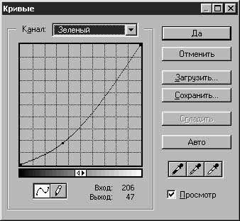
Рис. 5.12. Частичное удаление зеленого цветового тона - эффективный способ добавления пурпурного оттенка

- Коррекция яркости и контраста
Если требуется произвести простую коррекцию яркости и контраста изображения, которое, например, после сканирования выглядит слишком темным, то использование окна диалога Яркость/Контраст (Brightness/Contrast), появляющегося после выбора команды меню Изображение - Коррекция - Яркость/Контраст (Image - Adjust - Brightness/Contrast) (см. рис. 5.13), позволяет с легкостью откорректировать одновременно обе характеристики. Вместо раздельной обработки теней, областей средних тонов и светлых участков, это окно обеспечивает общую коррекцию всего изображения. Не обладая возможностями команд Уровни (Levels), Кривые (Curves) и даже окна диалога Варианты (Variations), данное средство является очень простым и легким в применении. В ряде случаев это именно то, что требуется. Качество некоторых изображений удается существенно улучшить лишь за счет усиления яркости и контраста. Как всегда, не забывайте установить флажок Просмотр (Preview), чтобы видеть, как изменения сказываются на изображении.
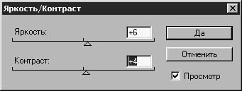
Рис. 5.13. Используйте ползунки для коррекции яркости и контраста
Перетаскивание ползунков вправо увеличивает яркость и контраст изображения. Перетаскивание влево уменьшает эти параметры. Если с помощью данного средства коррекции не удается добиться подходящих результатов, отмените изменения и воспользуйтесь для настройки яркости и контраста одним из окон диалога Варианты (Variations), Уровни (Levels) или Кривые (Curves).

- Цветовой тон и насыщенность
Окно диалога Цветовой тон/Насыщенность (Hue/Saturation) является очень мощным средством коррекции, хотя и имеет слегка неточное название. Да, оно действительно позволяет регулировать цветовой тон (то есть состав цветов в изображении) и насыщенность (интенсивность цветов), но также дает возможность управлять яркостью.
Посмотрим на состав элементов управления окна диалога Цветовой тон/Насыщенность (Hue/Saturation), показанного на рис. 5.14. В левой части окна мы увидим ряд переключателей и прямоугольных цветовых образцов. Установка верхнего переключателя, обозначенного как Все (Master), обеспечивает настройку сразу всех цветов в составе изображения. Если же требуется произвести коррекцию лишь одного цветового компонента, установите переключатель напротив соответствующего образца.
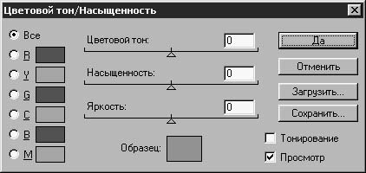
Рис. 5.14. Цвета образцов при настройке не остаются постоянными, а меняются в пределах границ соответствующих секторов цветового круга

Ползунок Цветовой тон (Hue) заставляет цвета меняться вдоль цветового круга. Если установлен переключатель Все (Master), то, перетаскивая данный ползунок, можно перебрать всю гамму цветов от красного (при центральном положении ползунка) до пурпурного, синего и голубого слева или до желтого, зеленого и голубого справа.
Ползунок Насыщенность (Saturation) позволяет менять насыщенность цвета от нуля в центре шкалы до 100-процентной насыщенности (чистые цвета, совсем нет серого) справа или 100-процентной ненасыщенности (нет цвета, только градации серого) слева.
Ползунок Яркость (Lightness) позволяет увеличивать или уменьшать яркость изображения от -100 слева (чисто черное изображение) через нуль в центре шкалы до +100 справа (чисто белое изображение).
Образец цвета с названием Образец (Sample) по умолчанию демонстрирует текущий основной цвет. Можно щелкнуть на любом цвете изображения в окне документа - и этот цвет появится в поле Образец (Sample). В этом случае вы сможете более ясно видеть, какое влияние оказывает перетаскивание ползунков на данный цвет.

Коррекция цветового тона и насыщенности
Для коррекции цвета изображения с помощью окна диалога Цветовой тон/Насыщенность (Hue/Saturation) проделайте следующее:
- Раскройте данное окно диалога, выбрав одноименную команду в подменю Изображение - Коррекция (Image - Adjust) или нажав клавиши Ctrl+U (Windows) или Cmd+U (Mac OS). Установите флажок Просмотр (Preview), чтобы видеть результат изменений в окне документа.
- Установите переключатель Все (Master), чтобы корректировать все цвета одновременно, или установите переключатель напротив образца цвета, требующего настройки.
- Перетащите ползунок Цветовой тон (Hue) влево или вправо, пока общий цветовой тон изображения не станет таким, какой вы хотели бы иметь. При этом число в текстовом поле справа от ползунка покажет градусную меру угла отклонения выбранного оттенка от исходного цвета в пределах цветового круга.
- Перетащите ползунок Насыщенность (Saturation) влево, чтобы уменьшить насыщенность цвета, или вправо, чтобы увеличить ее.
- Перетащите ползунок Яркость (Lightness), чтобы понизить или повысить общую яркость изображения.
- Закончив настройку, щелкните на кнопке Да (OK).

Изменение цвета выделенного объекта
Предположим, что вам требуется превратить красный цветок в синий. Что ж, сделать это не так уж и трудно. Выделите изображение цветка с помощью инструмента Волшебная палочка (Magic Wand). Раскройте окно диалога Цветовой тон/Насыщенность (Hue/Saturation), как показано на рис. 5.15, и изменяйте цвет с помощью ползунка Цветовой тон (Hue) до тех пор, пока цветок не приобретет нужный оттенок. Если нужно, отрегулируйте также насыщенность и яркость. Если выделенный объект, цвет которого требуется изменить, имеет несколько оттенков, то выделите каждую окрашенную область и перекрасьте их по отдельности, чтобы результат имел более правдоподобный вид.
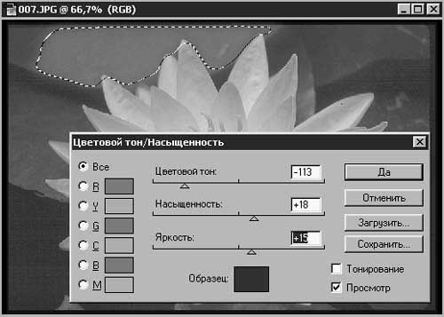
Рис. 5.15. Размывайте границу выделенной области, и цвет объекта будет
более плавно переходить к цвету фона

Подкрашивание
Подкрашивание - это способ придания цветового оттенка черно-белому изображению. Достигаемый при этом цветовой эффект получается однотонным по всему изображению, что может привести к интересным графическим результатам. Можно применять подкрашивание и к цветным изображениям, преобразуя всю гамму цветов в набор оттенков одного цвета или даже превращая изображение в одноцветное (см. рис. 5.16).
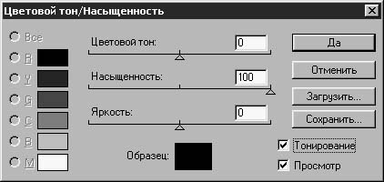
Рис. 5.16. Можно использовать прием подкрашивания для придания оттенка серого
фотографическому снимку

Для подкрашивания черно-белого изображения выполните следующие действия:
  - Преобразуйте изображение в режим RGB, выбрав команду меню Изображение - Режим - RGB (Image - Mode - RGB Color).
  - Раскройте окно диалога Цветовой тон/Насыщенность (Hue/Saturation), действуя, как указано в предыдущем разделе.
  - Установите флажок Тонирование (Colorize). По умолчанию изображение будет подкрашено оттенками красного цвета со 100-процентной насыщенностью.
  - Чтобы изменить цветовой тон подкрашивания, перетащите ползунок Цветовой тон (Hue) влево или вправо, пока не получите удовлетворительного оттенка.
  - Используйте ползунки регулировки насыщенности и яркости для коррекции соответствующих параметров изображения.
  - Достигнув нужного эффекта, щелкните на кнопке Да (OK).

7.Общие сведения о каналах изображения
Каждое изображение, загруженное в программу Photoshop, имеет один или несколько каналов, содержащих информацию о цвете изображения. Изображения, представленные в полутоновом, дуплексном и битовом режимах, а также в режиме индексированного цвета, имеют по одному каналу, поскольку содержащаяся в этих изображениях цветовая информация ограничена или несущественна. Изображения в режиме RGB имеют четыре канала (по одному на каждый цвет плюс объединенный цветовой канал), а изображения в режиме CMYK - пять. Разбиение информации о цвете означает, что каждый канал может быть отредактирован и модифицирован как отдельно, так и в комбинации с другими, обеспечивая возможность предельно сложной коррекции изображений.
В состав изображения можно добавить новые каналы, предназначенные для хранения дополнительной информации. Добавляемые каналы носят название альфа-каналов. Помните, однако, что каждый канал увеличивает объем файла.
Для обеспечения просмотра отдельных каналов и работы с ними служит палитра Каналы (Channels), показанная на рис. 5.17. В нижней части палитры Каналы (Channels) располагается ряд кнопок, предназначенных для быстрого выполнения отдельных операций над каналами. Они носят названия Загрузить канал как область (Load channel as selection), Сохранить область как канал (Save selection as channel), Создать новый канал (Create New Channel) и Удалить текущий канал (Delete Current Channel). Последнюю кнопку часто называют просто Корзина (Trash).
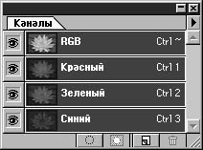
Рис. 5.17. По умолчанию объединенный цветовой канал стоит первым в списке

Список отдельных цветовых каналов размещается в окне палитры ниже строки объединенного канала. Альфа-каналы находятся в самом низу списка. Каждый канал снабжен миниатюрой, показывающей его содержимое. Строка активного канала выделяется цветом, а все видимые каналы помечаются значком в виде открытого глаза слева от миниатюры канала. Чтобы сделать канал невидимым, достаточно щелкнуть на этом значке. Повторный щелчок снова делает канал видимым. Чтобы сделать канал активным, щелкните на его миниатюре. Если нужно сделать активным еще один канал, не отключая первый, при щелчке на миниатюре второго канала удерживайте нажатой клавишу Shift. Щелчок на строке объединенного канала делает активными все отдельные каналы цветовых компонентов. Пока канал не является видимым и активным, его нельзя редактировать. Редактирование касается одновременно всех активных каналов.

Если отдельные каналы отображаются черно-белыми, а вы хотели бы видеть их в цвете, выберите команду Файл - Установки - Отображение и курсоры (File - Preferences - Display & Cursors). Установите флажок Отображать цветовые каналы в цвете (Color Channels in Color), после чего щелкните на кнопке Да (OK).

Добавление нового канала
Добавить новый канал можно одним из двух способов. Палитра Каналы (Channels) имеет меню, показанное на рис. 5.18. Первая из команд этого меню, Новый канал (New Channel), раскрывает окно диалога Параметры канала (Channel Options). В этом окне можно задать для канала имя (если вы хотите иметь более осмысленное имя, чем используемый по умолчанию порядковый номер), а также установить ряд других параметров.
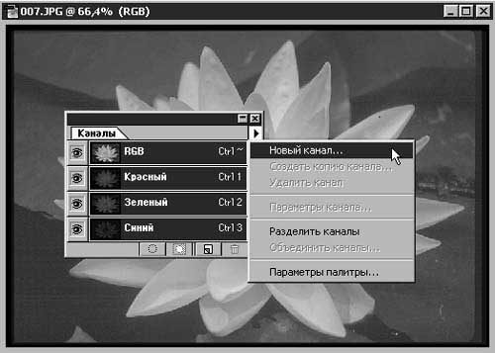
Рис. 5.18. Меню палитры Каналы (Channels) предоставляет различные способы модификации каналов

Другой способ создания нового канала состоит в том, чтобы щелкнуть на кнопке Создать новый канал (Create New Channel) в нижней части окна палитры (это вторая кнопка справа). Если вы не знаете, что должно последовать за таким действием, то результат может несколько встревожить: щелчок на данной кнопке ведет к немедленному появлению нового канала в списке окна палитры и активизации этого канала. В итоге, если канал не содержит никаких объектов и выделено все изображение, то окно документа окрасится в черный цвет, а если не выделено ничего, то окно документа станет белым. Чтобы предотвратить это, удерживайте клавишу Alt (в системе Windows) в момент щелчка на кнопке Создать новый канал (Create New Channel) - это приведет к раскрытию окна диалога Параметры канала (Channel Options), показанного на рис. 5.19. Если вы добавляете несколько цветовых каналов, придайте каждому из них свой уникальный цвет, чтобы легче было различать их.
Для удаления канала выделите его и щелкните на кнопке Корзина (Trash).
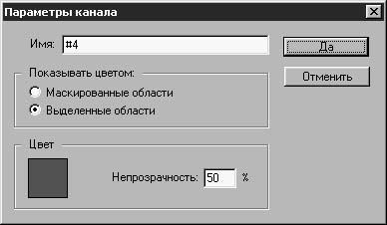
Рис. 5.19. Щелчок на образце цвета ведет к раскрытию окна диалога Палитра цветов (Color Picker)

Копирование канала
Имеется целый ряд причин, которые могут вызывать необходимость дублирования канала, но главная причина - это создание резервной копии на случай, если в результате правки изображение станет не лучше, а хуже. В таком случае можно вернуться к копии канала и попытаться выполнить редактирование заново. Вы можете также создавать дубликаты альфа-каналов и сохранять их в виде библиотеки, чтобы иметь возможность применять в случае необходимости, не сохраняя в составе изображения, так как это позволяет уменьшить размер файла.
Дублирование канала можно выполнить путем выделения его строки в палитре Каналы (Channels) и выбора команды Создать копию канала (Duplicate Channel) в меню палитры. Можно также выделить строку канала и перетащить ее или в окно документа, или на кнопку Создать новый канал (Create New Channel) в нижней части палитры. Чтобы скопировать канал изображения в другой документ, откройте оба документа и просто перетащите строку канала из окна палитры Channels (Каналы) одного документа в окно другого.

Разделение каналов
Имея изображение, содержащее несколько каналов, можно преобразовать его в несколько отдельных черно-белых изображений, выбрав команду Разделить каналы (Split Channels) в меню палитры Каналы (Channels). Возможно, у вас вызовет удивление необходимость такого несколько странного действия. Одна из важных причин состоит в том, что в программе Photoshop обычно создаются очень большие файлы. Когда объем файла изображения становится слишком большим, вы не сможете сохранить его на дискетах с целью переноса на другой компьютер. В этом случае разделение файла на отдельные каналы позволяет превратить одно большое по объему изображение в несколько малых. Так, при разделении CMYK-файла объемом 12 Мб получаются четыре файла размером по 3 Мб. Если вы разделите RGB-файл с двумя альфа-каналами, то получите пять файлов цветовых каналов. В дальнейшем можно будет совместить их и восстановить цветное изображение.
Когда вы разделяете изображение, каналы сохраняются в виде отдельных файлов, имена которых совпадают с именем исходного изображения с добавлением в конце имени канала. На рис. 5.20 показан результат разделения изображения. Три полученных изображения размещены каскадом, чтобы их было лучше видно.
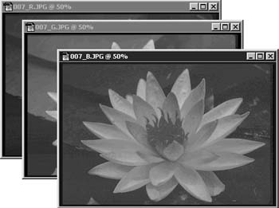
Рис. 5.20. Команда Разделить каналы (Split Channels) мгновенно преобразует цветное изображение в три черно-белых

Совмещение каналов
Операция совмещения каналов особо полезна в тех случаях, когда у вас есть черно-белый сканер. Можно выполнять сканирование через фильтры основных цветов и затем восстанавливать цветное изображение путем совмещения черно-белых результатов сканирования. Многие черно-белые сканеры поддерживают такую возможность. Такие сканеры выполняют три прохода над полноцветным изображением с использованием красного, зеленого и синего светофильтров, и каждый проход дает один из цветовых каналов изображения. Объединение трех сканированных черно-белых изображений, представляющее собой, по сути, совмещение трех цветовых каналов, позволяет просматривать и сохранять цветное изображение, как если бы вы использовали для ввода цветной сканер. Изображения, подготовленные для совмещения, должны удовлетворять следующим критериям:
- они должны быть представлены в режиме градаций серого;
- они должны иметь совершенно одинаковый размер в пикселях;
- они должны быть открыты в программе;
- этих изображений должно быть столько, сколько требуется каналов в соответствии с цветовым режимом, в котором будет представлено совмещенное изображение.
Для восстановления разделенного ранее на отдельные каналы цветного изображения выполните следующие действия:
- Откройте файлы изображений, подлежащих совмещению. Выберите окно одного изображения, сделав его активным документом.
- Выберите в меню палитры Каналы (Channels) команду Объединить каналы (Merge Channels).
- Когда появится окно Объединить каналы (Merge Channels), выберите в раскрывающемся списке цветовой режим итогового изображения. Если совмещаться будут каналы красного, зеленого и синего цветов, укажите режим RGB. Если совмещаться будут четыре CMYK-канала, выберите, соответственно, режим CMYK, и т. д. Выбирать можно только режим, который соответствует числу каналов, подлежащих совмещению.
- Щелкните на кнопке Да (OK).
- Появится новое окно диалога операции совмещения, показанное на рис. 5.21, с помощью которого можно указать, в качестве какого из цветовых каналов нового файла следует использовать каждое из совмещаемых изображений. Щелкните на кнопке Да (OK), и вновь созданное изображение появится в окне документа с заголовком Без имени. Сохраните файл перед тем, как начать редактирование.
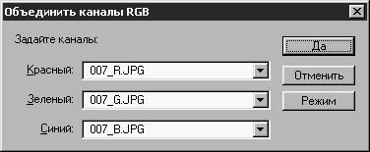
Рис. 5.21. Содержимое данного окна диалога меняется в зависимости от цветового режима

